化学竞赛习题册
第一篇 化学原理
第 5 章 溶液与酸碱平衡

题量：14
版本：教师版（含答案）
日期：2026-08-30

第 5 章 溶液与酸碱平衡

5.1 〔🟢 d2〕
8.2 弱电解质的电离度,早期主要通过测定溶剂的凝固点降低来推算。反过来,通过计算预计 $0.050 mol⋅dm^{−3} HAc(aq)$ 的凝固点降低值。
📖 查看答案
原书解答（2026-08-25 逐字转录）
$$HAc+H_{2}O⇌H_{3}O^{+}+{Ac}^{−}$$
平衡浓度 $mol⋅{dm}^{−3}$
$$\begin{aligned}&K(HAc)=\frac{[H_{3}O^{+}][{Ac}^{−}]}{[HAc]}, \frac{x^{2}}{0.050−x}=1.75×10^{−5} \\ &x=9.4×10^{−4}, [H_{3}O]^{+}=[{Ac}^{−}]=9.4×10^{−4}mol⋅{dm}^{−3} \\ &[HAc]=(0.050−9.4×10^{−4})mol⋅{dm}^{−3}=0.049mol⋅{dm}^{−3}\end{aligned}$$
质点总浓度
$$\begin{aligned}&c=(0.049+2×9.4×10^{−4})mol⋅{dm}^{−3}=0.051mol⋅{dm}^{−3} \\ &m≈0.051mol⋅{kg}^{−1} \\ &ΔT_{f}=K_{f}m=1.86^{∘}C⋅kg⋅{mol}^{−1}×0.051mol⋅{kg}^{−1}=0.095^{∘}C\end{aligned}$$
即 $0.050 mol⋅dm^{−3}$ HAc 溶液的凝固点降低值为 ${0.095}^{∘}C$ 。
- 酸碱平衡

5.2 〔🟢 d3〕
来源：第26届中国化学奥林匹克（初赛）第8题(16分) 第(8-1)小问
计算在 pH 分别为 4.0 和 6.0 的条件下碳酸-碳酸盐体系中主要物种的浓度。
已知：H₂CO₃的 $K_{a_{1}}=4.5×{10}^{−7}$，$K_{a_{2}}=4.7×{10}^{−11}$，总浓度 $c_{0}=1.0×{10}^{−2} mol/L$
📖 查看答案
pH=4.0：主要物种为 H₂CO₃，浓度 ≈ 1.0×10⁻² mol/L（接近总浓度）
pH=6.0：主要物种为 H₂CO₃ 和 HCO₃⁻，浓度分别为 6.9×10⁻³ 和 3.1×10⁻³ mol/L
pH=4.0时 [H⁺]² >> Ka₁[H⁺]，H₂CO₃占主导。 pH=6.0时 [H⁺] ≈ Ka₁，H₂CO₃和HCO₃⁻共存。

题目图示与结构参考
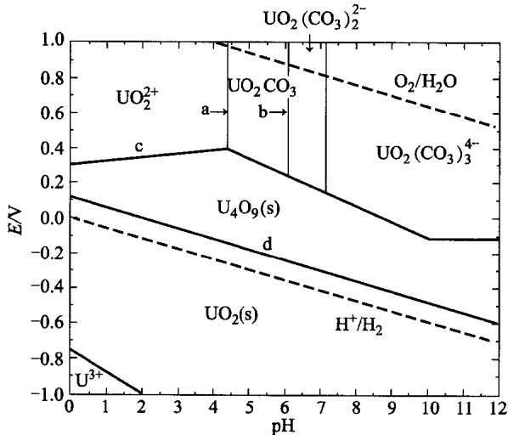
- 分布系数
- Ka₁, Ka₂
- 分布系数公式：δ(H₂CO₃) = [H⁺]² / ([H⁺]² + Ka₁[H⁺] + Ka₁Ka₂)
- 代入[H⁺]=10⁻⁴或10⁻⁶
- 乘以总浓度c₀
易错点 | 说明
pH=4.0近似 | [H⁺]>>Ka₁→δ≈1，H₂CO₃为主
pH=6.0混合 | [H⁺]≈Ka₁→两种物种共存

5.3 〔🟢 d3〕
来源：第26届中国化学奥林匹克（初赛）第6题(6分) 第(6-2)小问
喹啉酸在水溶液中的 $pK_{a_{1}}=2.41$，写出其一级电离的方程式（共轭酸碱用结构简式表示）。
📖 查看答案
对于内盐型化合物，一级电离对应的酸式型体是所有碱性位点质子化后的形态：
$$C_{5}H_{3}N(COOH)_{2}⋅H^{+}⇌C_{5}H_{3}N(COOH)(COO^{−})⋅H^{+}+H^{+}$$
即质子化的喹啉酸（N⁺—H + 两个COOH）失去一个质子（来自4号位COOH）。

题目图示与结构参考
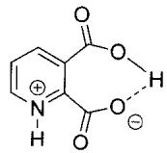
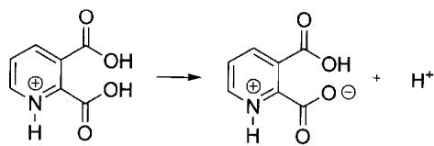
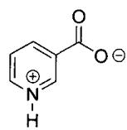
- pKa
- 内盐电离
- 内盐型→先将所有碱性位点质子化→酸式型体
- pKa₁=2.41→失去4号位COOH的H⁺（酸性较强）
- 产物保留N⁺—H和2号位COO⁻
易错点 | 说明
酸式型体 | 必须先质子化N→然后失去一个COOH的H
电离位点 | 4号位COOH（非内盐部分）

5.4 〔🟢 d3〕
关联小问：5-1 · 5-2-1 · 5-2-2 · 5-3-1 · 5-3-2 · 5-3-3 来源：37届初赛试题解析 · 提炼笔记
据信 SSNO⁻ 参与多个生理过程。其中涉及 SSNO⁻ 形成及变化的可能反应及热力学常数如下，计算 298 K 下 HSSNO 的酸解离常数 $K_{a}$。
$$HSNO+{HS}_{2}^{−}→{SSNO}^{−}+{HS}^{−}+H^{+} K_{(1)}=5.0×{10}^{2}$$
$$HSNO+{HS}_{2}^{−}→HSSNO+{HS}^{−} ΔG_{(2)}^{⊖}=−8.0 {kJ mol}^{−1}$$
📖 查看答案
步骤 1：计算 K₍₂₎
$$K_{(2)}=exp\left(−\frac{ΔG_{(2)}^{⊖}}{RT}\right)=exp\left(−\frac{−8.0×{10}^{3}}{8.314×298}\right)=2.5×{10}^{1}$$
步骤 2：HSSNO 的酸解离反应
反应(1)减去反应(2)：
$$HSSNO→{SSNO}^{−}+H^{+}$$
步骤 3：计算 $K_{a}$
$$K_{a}=\frac{K_{(1)}}{K_{(2)}}=\frac{5.0×{10}^{2}}{2.5×{10}^{1}}=2.0×{10}^{1}$$
答案：$K_{a}=2.0×{10}^{1}$
知识点 | 关联程度 | 说明
热力学关系 | 直接 | ΔGθ与K的关系
Hess定律 | 直接 | 反应相减得到目标反应
酸解离常数 | 直接 | Ka的定义和计算
平衡常数运算 | 直接 | 反应相减，K相除
- 明确目标：求HSSNO的酸解离常数$K_{a}$，即HSSNO → SSNO⁻ + H⁺的K。
- 分析已知反应：反应(1)和反应(2)相减恰好得到目标反应。
- 计算K₍₂₎：利用$ΔG^{⊖}=−RTlnK$计算。
- 计算$K_{a}$：反应相减，平衡常数相除，$K_{a}=K_{(1)}/K_{(2)}$。
- ΔGθ符号错误：注意公式中负号的位置。
- 反应方向错误：确保反应(1)减反应(2)得到正确的目标反应。
- K的运算错误：反应相减对应K相除，不是相减。
- 单位换算：kJ转换为J时乘10³。

同大题小问

5.5 〔🟢 d3〕
盘状双层胶束 (bicelles) 可用于模拟生物膜，研究膜蛋白与脂双层膜的相互作用。盘状双层胶束是扁平状的，厚度约为 40 Å，直径约为 400 ~ 600 Å。单一脂质在水环境中可形成双层胶束，形成的原理非常简单。
向 DMPE 中加入缓冲液，振荡过夜，可制得盘状双层胶束。假设 DMPE 的 $pK_{a1}=1.0,pK_{a2}=9.0$。
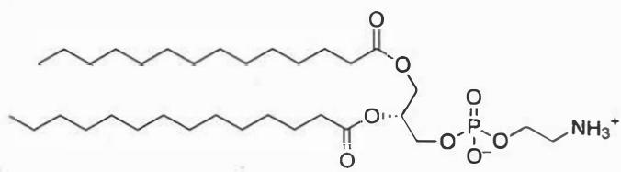 1,2-dimyristoyl-sn-glycero-3-phosphoethanolamine (DMPE)
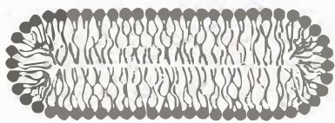 盘状双层胶束
若每个盘状双层胶束中含 1000 个 DMPE 分子。计算此胶束分别在 pH 为 9.0 和 7.0 时所带的电荷数（以电子电量 e⁻ 为单位）。

📖 查看答案
DMPE 为两性二元酸，存在 $H_{2}{DMPE}^{+}$、HDMPE 和 ${DMPE}^{−}$ 三个物种。
当 pH = 9.0 时：
$$δ(H_{2}{DMPE}^{+})=5.0×{10}^{−9}$$
$$δ({DMPE}^{−})=0.50$$
净电荷数：$1000×[δ({DMPE}^{−})−δ(H_{2}{DMPE}^{+})]=500$（个），为负电荷。
当 pH = 7.0 时：
$$δ(H_{2}{DMPE}^{+})=9.9×{10}^{−7}$$
$$δ({DMPE}^{−})=9.9×{10}^{−3}$$
净电荷数：$1000×[δ({DMPE}^{−})−δ(H_{2}{DMPE}^{+})]=10$（个），为负电荷。

- 直接 KP：分布系数、两性分子电荷计算、酸碱平衡
- 间接 KP：胶束化学、生物膜模拟

- DMPE 为两性二元酸，$pK_{a1}=1.0$（磷酸基团羟基电离），$pK_{a2}=9.0$（铵根电离）
- 写出三个物种的分布系数表达式
- 分别代入 pH = 9.0 和 pH = 7.0 计算各物种分布系数
- 净电荷数 = $1000×[δ({DMPE}^{−})−δ(H_{2}{DMPE}^{+})]$
- 结果取整数（DMPE 分子个数已确定为 1000 个）

- 净电荷数必须为整数，因为 DMPE 分子个数是整数
- 注意区分正电荷贡献（$H_{2}{DMPE}^{+}$）和负电荷贡献（${DMPE}^{−}$）
- HDMPE 为中性，对净电荷无贡献

5.6 〔🟢 d3〕
计算此胶束所带电荷小于 1 个电子电量时的 pH 范围。

📖 查看答案
根据分布系数关系，列出绝对值不等式：
$$\left|1000×[δ({DMPE}^{−})−δ(H_{2}{DMPE}^{+})]\right|<1$$
即：
$$−{10}^{−3}<\frac{K_{a1}K_{a2}−[H^{+}]^{2}}{[H^{+}]^{2}+[H^{+}]K_{a1}+K_{a1}K_{a2}}<{10}^{−3}$$
解得：
$$9.89×{10}^{−7} mol L^{−1}<[H^{+}]<1.01×{10}^{−4} mol L^{−1}$$
即 4.0 < pH < 6.0。

- 直接 KP：分布系数、不等式求解、等电点
- 间接 KP：胶束电荷与pH关系

- “电荷小于 1 个电子电量”意味着净电荷数的绝对值小于 1
- 由于 DMPE 分子数为 1000（整数），净电荷数也必为整数
- 因此”小于 1”实际上等价于净电荷数为 0
- 净电荷为 0 时即为等电点，pH = $(pK_{a1}+pK_{a2})/2=5.0$
- 严格求解不等式得到 pH 范围 4.0 ~ 6.0

- 题干描述”小于1个电子电量”不够严谨，容易误解为仅考虑负电荷
- 由于”电子”本身带负电荷，表述容易引起歧义
- 等电点 pH = 5.0 是核心答案

5.7 〔🟢 d3〕
聚乙烯亚胺是常用的 ${CO}_{2}$ 捕集材料，其结构如下图所示。在有/无水蒸气存在的条件下，其结构中一级、二级、三级胺捕集 ${CO}_{2}$ 的机理并不完全相同。
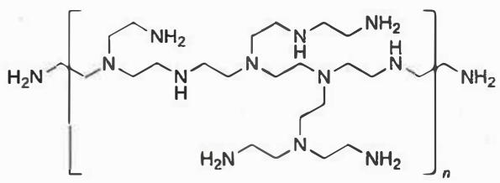
写出 (a) 有水蒸气和 (b) 无水蒸气存在的条件下，一级胺 $({RNH}_{2})$ 实现最大 ${CO}_{2}$ 捕集量对应的化学方程式。

📖 查看答案
(a) 有水蒸气存在：
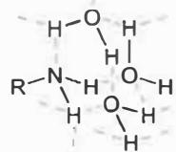
或写为：${RNH}_{2}+{CO}_{2}+H_{2}O→[{RNH}_{3}][{HCO}_{3}]$
(b) 无水蒸气存在：
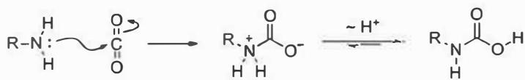
或写为：$2{RNH}_{2}+{CO}_{2}→RNHCOOH+{RNH}_{2}→[{RNH}_{3}][RNHCOO]$

- 直接 KP：胺与CO2反应、酸碱反应、方程式书写
- 间接 KP：碳捕集、固碳化学

无水条件： 1. 氨基对 CO2 的羰基亲核加成，形成胺甲酸两性分子 2. 胺甲酸两性分子通过质子交换生成中性胺甲酸分子 RNHCOOH 3. 由于氨基与羰基共轭，难以继续进攻自由 CO2 分子 4. 最大捕集量：每 2 mol 一级胺捕集 1 mol CO2
有水条件： 1. CO2 溶解于水形成碳酸 H2CO3 2. 碳酸与一级胺发生质子交换得到铵盐和碳酸氢根 3. 最大捕集量：每 1 mol 一级胺捕集 1 mol CO2

- 无水条件下产物是胺甲酸（carbamic acid）及其盐
- 有水条件下产物是碳酸氢铵盐
- 注意两种条件下捕集 CO2 的计量比不同

同大题小问

5.8 〔🟢 d3〕
写出 (a) 有水蒸气和 (b) 无水蒸气存在的条件下，三级胺中每个氨基最多能够捕集的 ${CO}_{2}$ 数量。

📖 查看答案
(a) 有水蒸气存在： 每当量三级胺最多捕集 1 当量 CO2
反应：$R_{3}N+{CO}_{2}+H_{2}O→[R_{3}NH][{HCO}_{3}]$
(b) 无水蒸气存在： 每当量三级胺捕集 0 当量 CO2
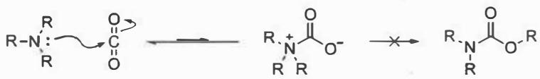

- 直接 KP：三级胺与CO2反应、酸碱反应
- 间接 KP：胺甲酸两性分子稳定性

有水条件： 1. 三级胺与 CO2 和 H2O 反应生成铵盐和碳酸氢根 2. 每当量三级胺最多捕集 1 当量 CO2
无水条件： 1. 三级胺与 CO2 反应只能得到胺甲酸两性分子 2. 两性分子不稳定，自发分解回三级胺和 CO2 3. 平衡大大倾向于反应物一侧，可认为反应不发生 4. 每当量三级胺捕集 0 当量 CO2

- 三级胺没有 N-H 键，无法形成稳定的胺甲酸
- 无水条件下三级胺不能有效捕集 CO2 是关键区别

同大题小问

5.9 〔🟢 d4〕
8.22 将某一元弱酸 HA 溶于未知量水中, 并用一未知浓度的强碱去滴定: 当用去 $3.05{ cm}^{3}$ 强碱时, 溶液 $pH=4.00$ ; 用去 $12.91{ cm}^{3}$ 强碱时, $pH=5.00$ 。问该弱酸的电离常数是多少?
📖 查看答案
原书解答（2026-08-25 逐字转录）
解 设中和完毕应用去体积为 $V({cm}^{3})$ 的碱，加入 $3.05 cm^{3}$ 碱时，pH = 4.00，溶液中
$$\frac{c(A^{−})}{c(HA)}=\frac{3.05{cm}^{3}}{V−3.05{cm}^{3}}$$
$$4.00=pK_{a}+lg\frac{3.05{cm}^{3}}{(V−3.05{cm}^{3})}$$
加入 $12.91 cm^{3}$ 的碱时，pH=5.00，溶液中
$$\frac{c(A^{−})}{c(HA)}=\frac{12.91{cm}^{3}}{V−12.91{cm}^{3}}$$
$$5.00=pK_{a}+lg\frac{12.91{cm}^{3}}{(V−12.91{cm}^{3})}$$
②式一①式，得
$$V=20.15{cm}^{3}$$
代入①式中，得
$$pK_{a}=4.00−lg\frac{3.05{cm}^{3}}{(20.15−3.05){cm}^{3}}=4.75, K_{a}=1.8×10^{−5}$$
- 酸碱平衡
- pH
- 缓冲溶液

5.10 〔🔵 d4〕
0.010 mol/L NaHC₂O₄溶液，$K_{a1}=5.9×{10}^{−2}$，$K_{a2}=6.4×{10}^{−5}$，求pH。 常见错误解法：错误使用两性物质公式 $pH=\frac{1}{2}(pK_{a1}+pK_{a2})=2.71$ 请问正确计算方法是什么？
📖 查看答案
错误原因：$cK_{a1}=0.010×0.059<10$，不满足近似条件。
正确计算方法——精确公式：
$$[H^{+}]=\sqrt{\frac{K_{a1}K_{a2}c}{K_{a1}+c}}$$
代入得 $[H^{+}]=7.4×{10}^{−4}$ mol/L
$$pH=4−log7.4≈3.13$$
计算机验证：通过质子守恒方程精确计算得 $[H^{+}]=7.1×{10}^{−4}$ mol/L，pH = 3.15
误差分析： 错误方法：2.71（偏差显著） 简化公式：3.13（误差0.02） 精确计算：3.15（基准值）

5.11 〔🔵 d4〕
混合溶液中 $C_{Pb^{2+}}=2.5×{10}^{−2}$ M，$C_{Fe^{3+}}=1.0×{10}^{−2}$ M 向溶液中逐滴加入NaOH溶液（假设体积不变） 已知：$K_{sp}(Pb(OH)_{2})=1.43×{10}^{−15}$，$K_{sp}(Fe(OH)_{3})=2.79×{10}^{−39}$
① 当Pb²⁺开始沉淀时，pH = ? ② 当Fe³⁺开始沉淀时，pH = ? ③ 哪种离子先开始沉淀？ ④ 当Fe³⁺沉淀完全时的pH = ?（沉淀完全定义：离子浓度≤10⁻⁵ M） ⑤ 可实现分离Fe³⁺+Pb²⁺的pH范围？
📖 查看答案
① Pb²⁺开始沉淀：
$$[OH^{−}]=\sqrt{\frac{K_{sp}(Pb(OH)_{2})}{[Pb^{2+}]}}=\sqrt{\frac{1.43×{10}^{−15}}{2.5×{10}^{−2}}}=2.4×{10}^{−7}\text{ M}$$
$$pOH=−log(2.4×{10}^{−7})=6.62$$
$$pH=14−6.62=7.38$$
② Fe³⁺开始沉淀：
$$[OH^{−}]=\sqrt[3]{\frac{K_{sp}(Fe(OH)_{3})}{[Fe^{3+}]}}=\sqrt[3]{\frac{2.79×{10}^{−39}}{1.0×{10}^{−2}}}=6.5×{10}^{−13}\text{ M}$$
$$pOH=−log(6.5×{10}^{−13})=12.19$$
$$pH=14−12.19=1.81$$
③ Fe³⁺在pH=1.81开始沉淀，Pb²⁺在pH=7.38开始沉淀 结论：Fe³⁺先于Pb²⁺沉淀
④ Fe³⁺沉淀完全时（[Fe³⁺] = 10⁻⁵ M）：
$$[OH^{−}]=\sqrt[3]{\frac{2.79×{10}^{−39}}{{10}^{−5}}}$$
计算得 $pH≈2.81$
⑤ 分离条件：Fe³⁺完全沉淀而Pb²⁺尚未开始沉淀 pH范围：2.81～7.38

5.12 〔🔵 d4〕
某溶液中ZnCl₂浓度为$1.85×{10}^{−3}$ M，向其中通入H₂S气体达到饱和（[H₂S] = 0.10 M），当pH = 1.0时刚好有ZnS沉淀生成，求ZnS的$K_{sp}$。 已知：H₂S $K_{a1}=1.07×{10}^{−7}$，$K_{a2}=1.26×{10}^{−13}$
📖 查看答案
核心公式：$K_{sp}=[Zn^{2+}][S^{2−}]$
硫离子浓度计算：
$$[S^{2−}]=\frac{[H_{2}S]K_{a1}K_{a2}}{[H^{+}]^{2}}$$
代入数值：
$$[S^{2−}]=\frac{0.10×1.07×{10}^{−7}×1.26×{10}^{−13}}{({10}^{−1})^{2}}=1.3×{10}^{−19}\text{ M}$$
最终计算：
$$K_{sp}=(1.85×{10}^{−3})×(1.3×{10}^{−19})=2.4×{10}^{−22}$$
易错提醒：必须乘以H₂S初始浓度0.10，否则会差10倍。

5.13 〔🟢 d4〕
甲溶液为一元弱酸, 其 $c(H^{+})=a mol⋅{dm}^{−3}$ , 乙溶液为该一元弱酸的钠盐溶液, 其 $c(H^{+})=b mol⋅{dm}^{−3}$ , 当上述甲溶液与乙溶液等体积混合后, 测得其 $c(H^{+})=c mol⋅{dm}^{−3}$ , 试求该一元弱酸的解离平衡常数 $K_{a}^{⊖}$ 的表达式。
📖 查看答案
甲溶液中
$$HA⇌H^{+}+A^{−}$$
解离度很小时,近似有 $c(HA)=c_{0}(HA)$ , 所以
$$\begin{aligned}c(H^{+})&=\sqrt{K_{a}^{⊖}c_{0}} \\ &=\sqrt{K_{a}^{⊖}c(HA)}=a\end{aligned}$$
整理得
$$c(HA)=\frac{a^{2}}{K_{a}^{⊖}}$$
乙溶液中
$$A^{−}+H_{2}O⇌HA+{OH}^{−}$$
水解度很小时,近似有 $c(A^{−})=c_{0}(A^{−})$ ,所以
$$c({OH}^{−})=\sqrt{\frac{K_{w}^{⊖}}{K_{a}^{⊖}}c_{0}}=\sqrt{\frac{K_{w}^{⊖}}{K_{a}^{⊖}}c(A^{−})}$$
$$c(H^{+})=\frac{K_{w}^{⊖}}{c({OH}^{−})}=\frac{K_{w}^{⊖}}{\sqrt{\frac{K_{w}^{⊖}}{K_{a}^{⊖}}c(A^{−})}}=b$$
整理得
$$c(A^{−})=\frac{K_{a}^{⊖}K_{w}^{⊖}}{b^{2}}$$
甲溶液和乙溶液等体积混合后，形成弱酸一弱酸盐 $(HA−A^{−})$ 缓冲体系，近似有 $c(HA)_{\text{混}}=\frac{1}{2}c(HA)$ 和 $c(A^{−})_{\text{混}}=\frac{1}{2}c(A^{−})$ ，即
$$\begin{aligned}K_{a}^{⊖}&=\frac{c(H^{+})c(A^{−})_{混}}{c(HA)_{混}} \\ &=\frac{c×\frac{1}{2}c(A^{−})}{\frac{1}{2}c(HA)}\end{aligned}$$
将式(1)和式(2)代入其中,得
$$K_{a}^{⊖}=\frac{c×\frac{K_{a}^{⊖}K_{w}^{⊖}}{b^{2}}}{\frac{a^{2}}{K_{a}^{⊖}}}$$
整理得
$$K_{a}^{⊖}=\frac{a^{2}b^{2}}{cK_{w}^{⊖}}$$

5.14 〔🟢 d4〕
用强碱滴定某一元弱酸, 在加入 $3.50 cm^{3}$ 碱液时, 体系的 pH=4.15; 在加入 $5.70 cm^{3}$ 碱液时, 体系的 pH=4.44。求该弱酸的解离平衡常数。
📖 查看答案
一元弱酸 HA 与强碱 ${OH}^{−}$ 的反应为
$$HA+{OH}^{−}⇌A^{−}+H_{2}O$$
弱酸被强碱部分中和后得到弱酸盐与弱酸组成的缓冲溶液。其 $pH$ 计算公式为
$$pH={pK}_{a}^{⊖}−lg\frac{c_{酸}}{c_{盐}}$$
设酸的体积为 $V_{a}$ ，浓度为 $c_{a}$ ，加入的碱的体积为 $V_{b}$ ，浓度为 $c_{b}$ ，则反应后生成的盐的物质的量 $n_{盐}=V_{b}c_{b}$ ，浓度 $c_{盐}=\frac{V_{b}c_{b}}{V_{a}+V_{b}}$ ，剩余的酸的物质的量 $n_{酸}=V_{a}c_{a}−V_{b}c_{b}$ ，浓度 $c_{酸}=\frac{V_{a}c_{a}−V_{b}c_{b}}{V_{a}+V_{b}}$ 。将 $c_{酸},c_{盐}$ 代入式(1)得
$$pH=pK_{a}^{⊖}−lg\frac{\frac{V_{a}c_{a}−V_{b}c_{b}}{V_{a}+V_{b}}}{\frac{V_{b}c_{b}}{V_{a}+V_{b}}}$$
整理得
$$pH=pK_{a}^{⊖}−lg\left(\frac{\frac{V_{a}c_{a}}{c_{b}}}{V_{b}}−1\right)$$
令 $\frac{V_{a}c_{a}}{c_{b}}=A$ ，则
$$pH=pK_{a}^{⊖}−lg\left(\frac{A}{V_{b}}−1\right)$$
依题意有
$$4.15=pK_{a}^{⊖}−lg\left(\frac{A}{3.50{cm}^{3}}−1\right)$$
$$4.44=pK_{a}^{⊖}−lg\left(\frac{A}{5.70{cm}^{3}}−1\right)$$
式(2)和式(3)联立,解得 $A=16.85 cm^{3}$ , $pK_{a}^{⊖}=4.73$ 。
故该弱酸的解离平衡常数 $K_{a}^{⊖}=1.86×{10}^{−5}$ 。

